推理判断：

**图形推理**

1. 位置规律
2. 样式规律
3. 属性规律
4. 数量规律
5. 特殊规律
6. 空间重构

**1.位置规律：**

元素组成相同

**2.样式规律：**

元素组成相似

**3.属性规律：**

元素组成不同，不相似，优先考虑属性。

**三个：对称性，开闭性，曲直性**

**4.数量规律：**

**元素组成不同，不相似，数量规律明显**

**交叉线条多，乱七八糟的一团线，相切较多**

**数点：整体数点无规律，考虑曲直交点**

**数线：特征1：多边形、单一直线，数直线**

**一笔画：**

**要求：线条之间连通。**

**常见一笔画**

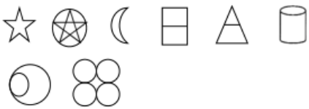

**常见两笔画**

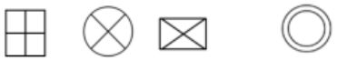

**奇点数：0或2；**

**奇点：由一个点发射出奇数条线**

**笔画数=奇点数/2**

**特征图：五角星、月亮、切圆、日、田**

**数面：**

**特征：图形被分割、封闭面明显**

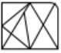

**生活化图形、粗线条图形中留空白区域。“电话机，铁锹。花，信封”**



**面是白的，不是黑的？？？？？？？？？？？？？？？？？？**

**运算有限考虑加减法**

**数 诉述量：**

**特征：多个独立的小图形。**

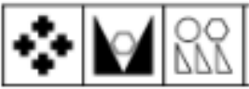

**还有部分数，坑。凡是线与线之间没有断开的算一部分,特征：黑色粗线条**

**生活化常见考法。**

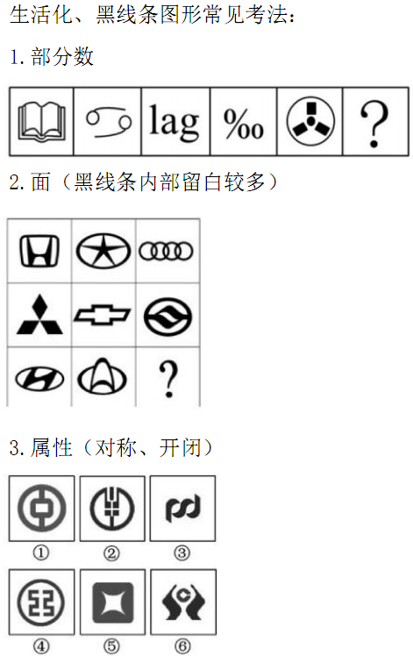

**5.特殊规律**

1. **功能元素**

**其实跟元素相同看位置差不多，常见的看点，看箭头**

1. **图形间关系**
2. **相离**
3. **相压（上下覆盖）**
4. **相交**
5. **交于公共点**
6. **交于公共面**
7. **交于公共边：看数量、看样式：长短，整体，部分**
8. **空间重构**

**想象+临边、对面判断+画边。六边形，直角的为两条边**

**先看外轮廓，如果界面图上面有曲线，那么外轮廓一定有曲线！！**

**截面图**

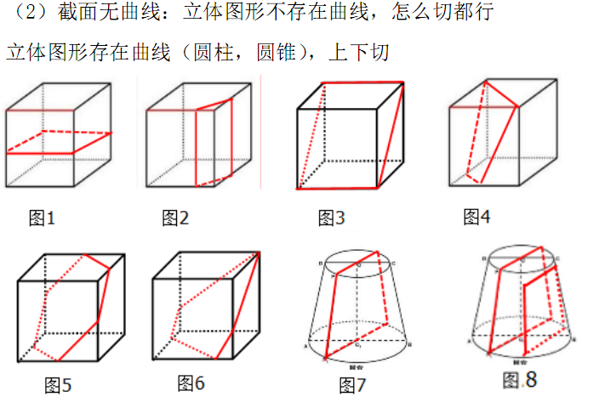

**三视图**

比较简单，一般不考

**立体拼合**

凹凸有致：有凹必有凸，有凸必有凹

注意事项：形状、深浅

**类比判断**

**常考题型**

**两组词：横向观察逻辑关系**

**三词型：两两观察**

**填空题：找前后逻辑关系一致的选项**

1. **语义关系**

**近义词、反义词，通过语义关系不能选出答案时，考虑二级辨析，纵向观察成语本身的性质。感情色彩**

**成语考法：**

**排布形式：eg：AABB:兢兢业业：勤勤恳恳**

**逻辑关系： 1.并列：风和日丽，纸墨笔砚**

**2.因果关系：水滴石穿**

**语法关系：主谓宾：愚公移山**

**比喻义、象征义**

**本体：喻体/象征体。Eg：兄弟/手足 （也可以倒过来 手足/兄弟 这样就是 喻体/象征体：本体）**

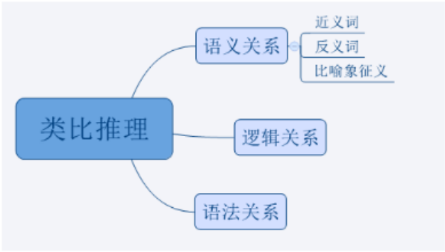

1. **逻辑关系**
2. **全同关系**

**Eg；老鼠：耗子。**

1. **并列关系**
2. **矛盾关系。指对立的两种情况，无第三种情况存在，二者为非此即彼的关系**

**Eg: 生：死**

1. **反对关系。是指在对立的两种情况之外，还存在其他情况，二者并不是非此即彼的关系。**

**Eg：红色：白色。苹果：香蕉**

**3.包含关系**

1. **组成关系**

**轮胎：汽车；发动机：汽车**

**不能用“是”造句子的是组成关系**

1. **总属关系**

**苹果：水果**

**能用“是”造句子的是种属关系**

**4.交叉关系**

**有的A是B，有的A不是B**

**女士：公务员**

**造句：有的A是B，有的B是A，均能造句时，是交叉关系**

**5.对应关系**

**高频**

1. **配套使用： 螺丝：螺帽**

**二. 材料与成品： 小麦：馒头**

**三． 工艺： 啤酒：发酵**

**四．功能 银行卡：支付**

**五．职业或身份场所 教师：教室**

**六. 因果关系 水滴：石穿**

**七．属性关系 醋：酸**

1. **语法关系**

**主谓关系； 学生：学习**

**主宾关系； 老师：只是**

**动宾关系； 观看：电视**

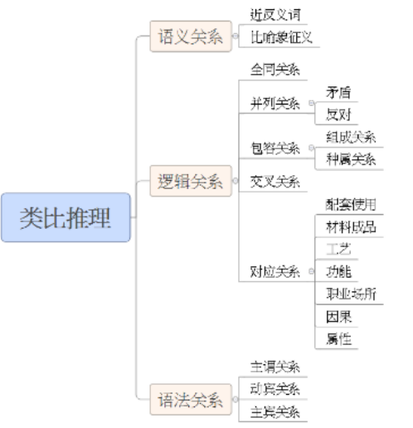

**定义判断**

**快速识别有效信息：**

**1.主体，客体**

**2.方式+目的**

**原因+结果**

**3.句号与补充说明**

**优先看到概念所在的那句话的句号**

**4.技巧**

**同构选项-意思相近、结构相似的选项**

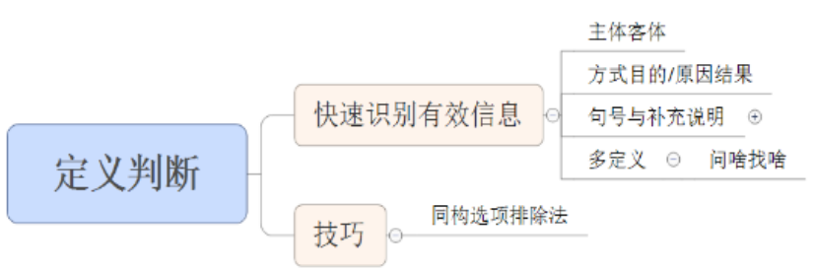

**逻辑判断**

## 第一节 翻译推理

**一 翻译推理**

**翻译规则：前推后 如果……那么…… 只要……就……**

只要……就…… 充分非必要

**二 推理规则**

**推理规则：逆否等价 A->B == -B -> -A**

**三 翻译规则：后推前**

只有……才…… 必要非充分

不……不……

除非……否则不……

……是……的基础/假设/前提/关键

……是……的必要/必不可少的条件

除非A,否则不B B->A

除非A，否则不B -B->A

**谁必要谁放箭头后面！**

**四 且 和 或**

**五 德.摩根定律**

**-（A且B）= -A 或 –B**

**-（A或B）= -A 且 –B**

**六 推理方式**

## 第二节 组合排列

**一 排除法：读一句排一句**

**二 代入法：选项带入题干验证**

**题干条件确定优先排除，题干条件不确定带入**

**辅助技巧：**

**1 最大信息：（条件找那个出现次数最多的）**

**2 符号：>、<**

**3 列表格**

## 第三节 逻辑论证

**削弱题型，加强题型**

**先找论点，再看论据**



**论点：观点，态度，结论**

**论据：证明观点正确的条件，原因，例子**

**论证：论点与论据之间的关系**

**削弱题型**

**首先主体必须要一样！！！！！**

**1 削弱之否定 削弱论点有力度之分，其中否定论点力度最强。**

**因媒体报道宣传，买电瓶车的人很多**

**1 普通**

**不因媒体报道旋床，买电瓶车的人也很多**

**2 矛盾**

**媒体报道宣传，买电瓶车的人不多**

**2 削弱之拆桥**

特征：论点和论证不是同一个事情 提问是削弱论证

**例如：西红柿是天然的强抗氧化剂，因此可以延缓衰老**

**削弱： 强抗氧化剂不能延缓衰老**

**例如：我鼻子很挺，所以我很帅。**

**削弱： 鼻子挺的人不一定帅**

**3 削弱之否定论据**

**特征： 有支持方、反对方的观点，结论是预测、或者是建议**

**例如：我今天穿了意见很好看的衣服，所以我今天很帅**

**削弱，我今天没有传好看的衣服**

**4 削弱之另有他因**

**论点中包含因果关系**

**我最近没有运动，变胖了。**

**削弱：有的人喝水也会胖**

**削弱类型解题思维：**

**找论点、想削弱（有直接削弱论点的直接削弱）**

**找论据、看拆桥（没有直接削弱论点的，找拆桥）**

**没拆桥、削论据**

**他因削弱最后想**

**5 加强之搭桥**

**常见提问方式：如果一下各项为真，最能加强/支持/赞同/证明上述论断的是？以下哪项为真，是上述论断成立的前提/假设/必要条件。**

**如果以下各项为真，最不能加强上述论断的是？**

中间有一个是必要条件

题型特征：提问方式问前提、假设、必要条件、支持论证，且没有桥接项。又有论点 **先翻译！！！所有题目先翻译！！**

**6 加强之补充论据**

1. **解释：说明论点成立的原因**
2. **举例：证明论点成立的例子**

## 第四节：日常结论

特征：

题干：类言语、无关逻辑关联词、平铺直叙的描述一件事，没有明显的逻辑关联词

问题：由此可以推出/不能推出？

慎选：

**比较关系：比……、越来越……、更……**

**绝对词：一定、必须、肯定、只要…..就、只有……才**

**程度：最/极大/很……**

**范围的扩大或缩小**